МІНІСТЕРСТВО ОСВІТИ І НАУКИ

НАЦІОНАЛЬНИЙ УНІВЕРСИТЕТ «ЛЬВІВСЬКА ПОЛІТЕХНІКА»

Кафедра систем штучного інтелекту



Лабораторна робота №3

З курсу “Алгоритмізація та програмування”

Виконав:  
ст.гр. КН-110

Крушельницький Юрій

Львів – 2018

# Лабораторна робота №3.

# Тема: "Обчислення функцій з використанням їхнього розкладу в степеневий ряд"

**Мета:** Практика в організації ітераційних й арифметичних циклів.

Завдання:

Для х, що змінюється від a до b з кроком (b-a)/k, де (k=10), обчислити функцію f(x), використовуючи її розклад в степеневий ряд у двох випадках:

а) для заданого n;

б) для заданої точності ε (ε=0.0001).

Для порівняння знайти точне значення функції.

|  |  |  |  |
| --- | --- | --- | --- |
|  |  | 40 |  |

Програма:

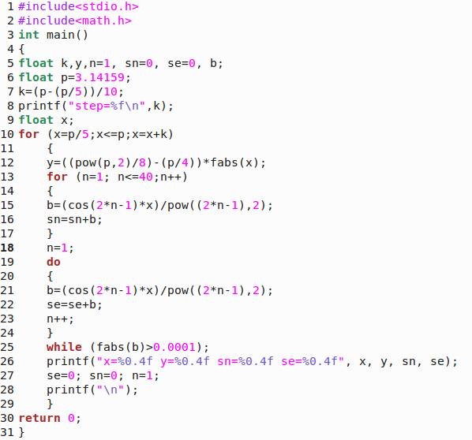

Результат:

